
ใบสั่งซื้อสินค้า
Our Ref :
To Messers :__________________________________________________
__________________________________________________
__________________________________________________
__________________________________________________
PURCHASE ORDER
เลขที่________________
Despatch to :
Delivery Time :
Payment :
Date :
Your Ref :
ITEM
QTY.
DESCRIPTION
UNIT
AMOUNT
รายงานแบบที่ 2 ไม่แสดงราคา
FM-SP-MS-01-05
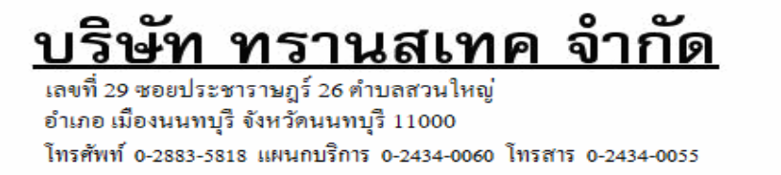
เลขประจำตัวผู้เสียภาษีอากร 0105536066349
สำนักงานใหญ่
24- 8-2022
99/11 ม.16 ซ.พัฒนาชุมชน1 ถนนศรีนครินทร์ ตำบลบางแก้ว อำเภอบางพลี จังหวัดสมุทรปราการ รหัสไปรษณีย์ 10540 TH
เบอร์โทรศัพท์ : 02-348-2411, 02-348-2422 เบอร์แฟกซ์ : 02-348-2424-5
PO36500109
บริษัท ที.เอ็น. แม็คเน็ท เซ็นเตอร์ จำกัด
คุณเอ๋
คุณพรพรรณ จัดทำ ธีระกาญน์
บริษัท ทรานสเทค จำกัด
29/8/2022
เครดิต 30 วัน วางบิลที่แผนกการเงินทุกวันที่ 20-22 ของเดือน (บ่าย)
1
หมึกพิมพ์สำหรับเครื่อง Printer HP LASER PRO200 COLOR MFP M277 รุ่น CF400BK สีดำ (TK-TONER-CF400BK-CT)
3 PIECE
2
หมึกพิมพ์สำหรับเครื่อง Printer HP LASER PRO200 COLOR MFP M277 รุ่น CF402Y สีเหลือง (TK-TONER-CF402Y-CT)
1 PIECE
3
หมึกพิมพ์สำหรับเครื่อง Printer HP LASER PRO200 COLOR MFP M277 รุ่น CF403M สีแดง (TK-TONER-CF403M-CT)
1 PIECE

รหัสบัญชี 521007 ค่าเครื่องเขียน

ศูนย์ CT รพ.กาญจนดิษฐ์ Job No.32391001
PR6500175 วันที่ 24/8/2022

ลงนามพร้อมใส่ชื่อตำแหน่ง และประทับตรา
หมายเหตุ
- Please return this acknowledgement copy (กรุณาส่งสำเนาตอบรับใบสั่งซื้อของบริษัทด้วย)
- กรุณาระบุเลขที่ใบสั่งซื้อ ลงในใบเสร็จรับเงิน / ใบกำกับภาษีด้วย
(
Manager
1/1
)

